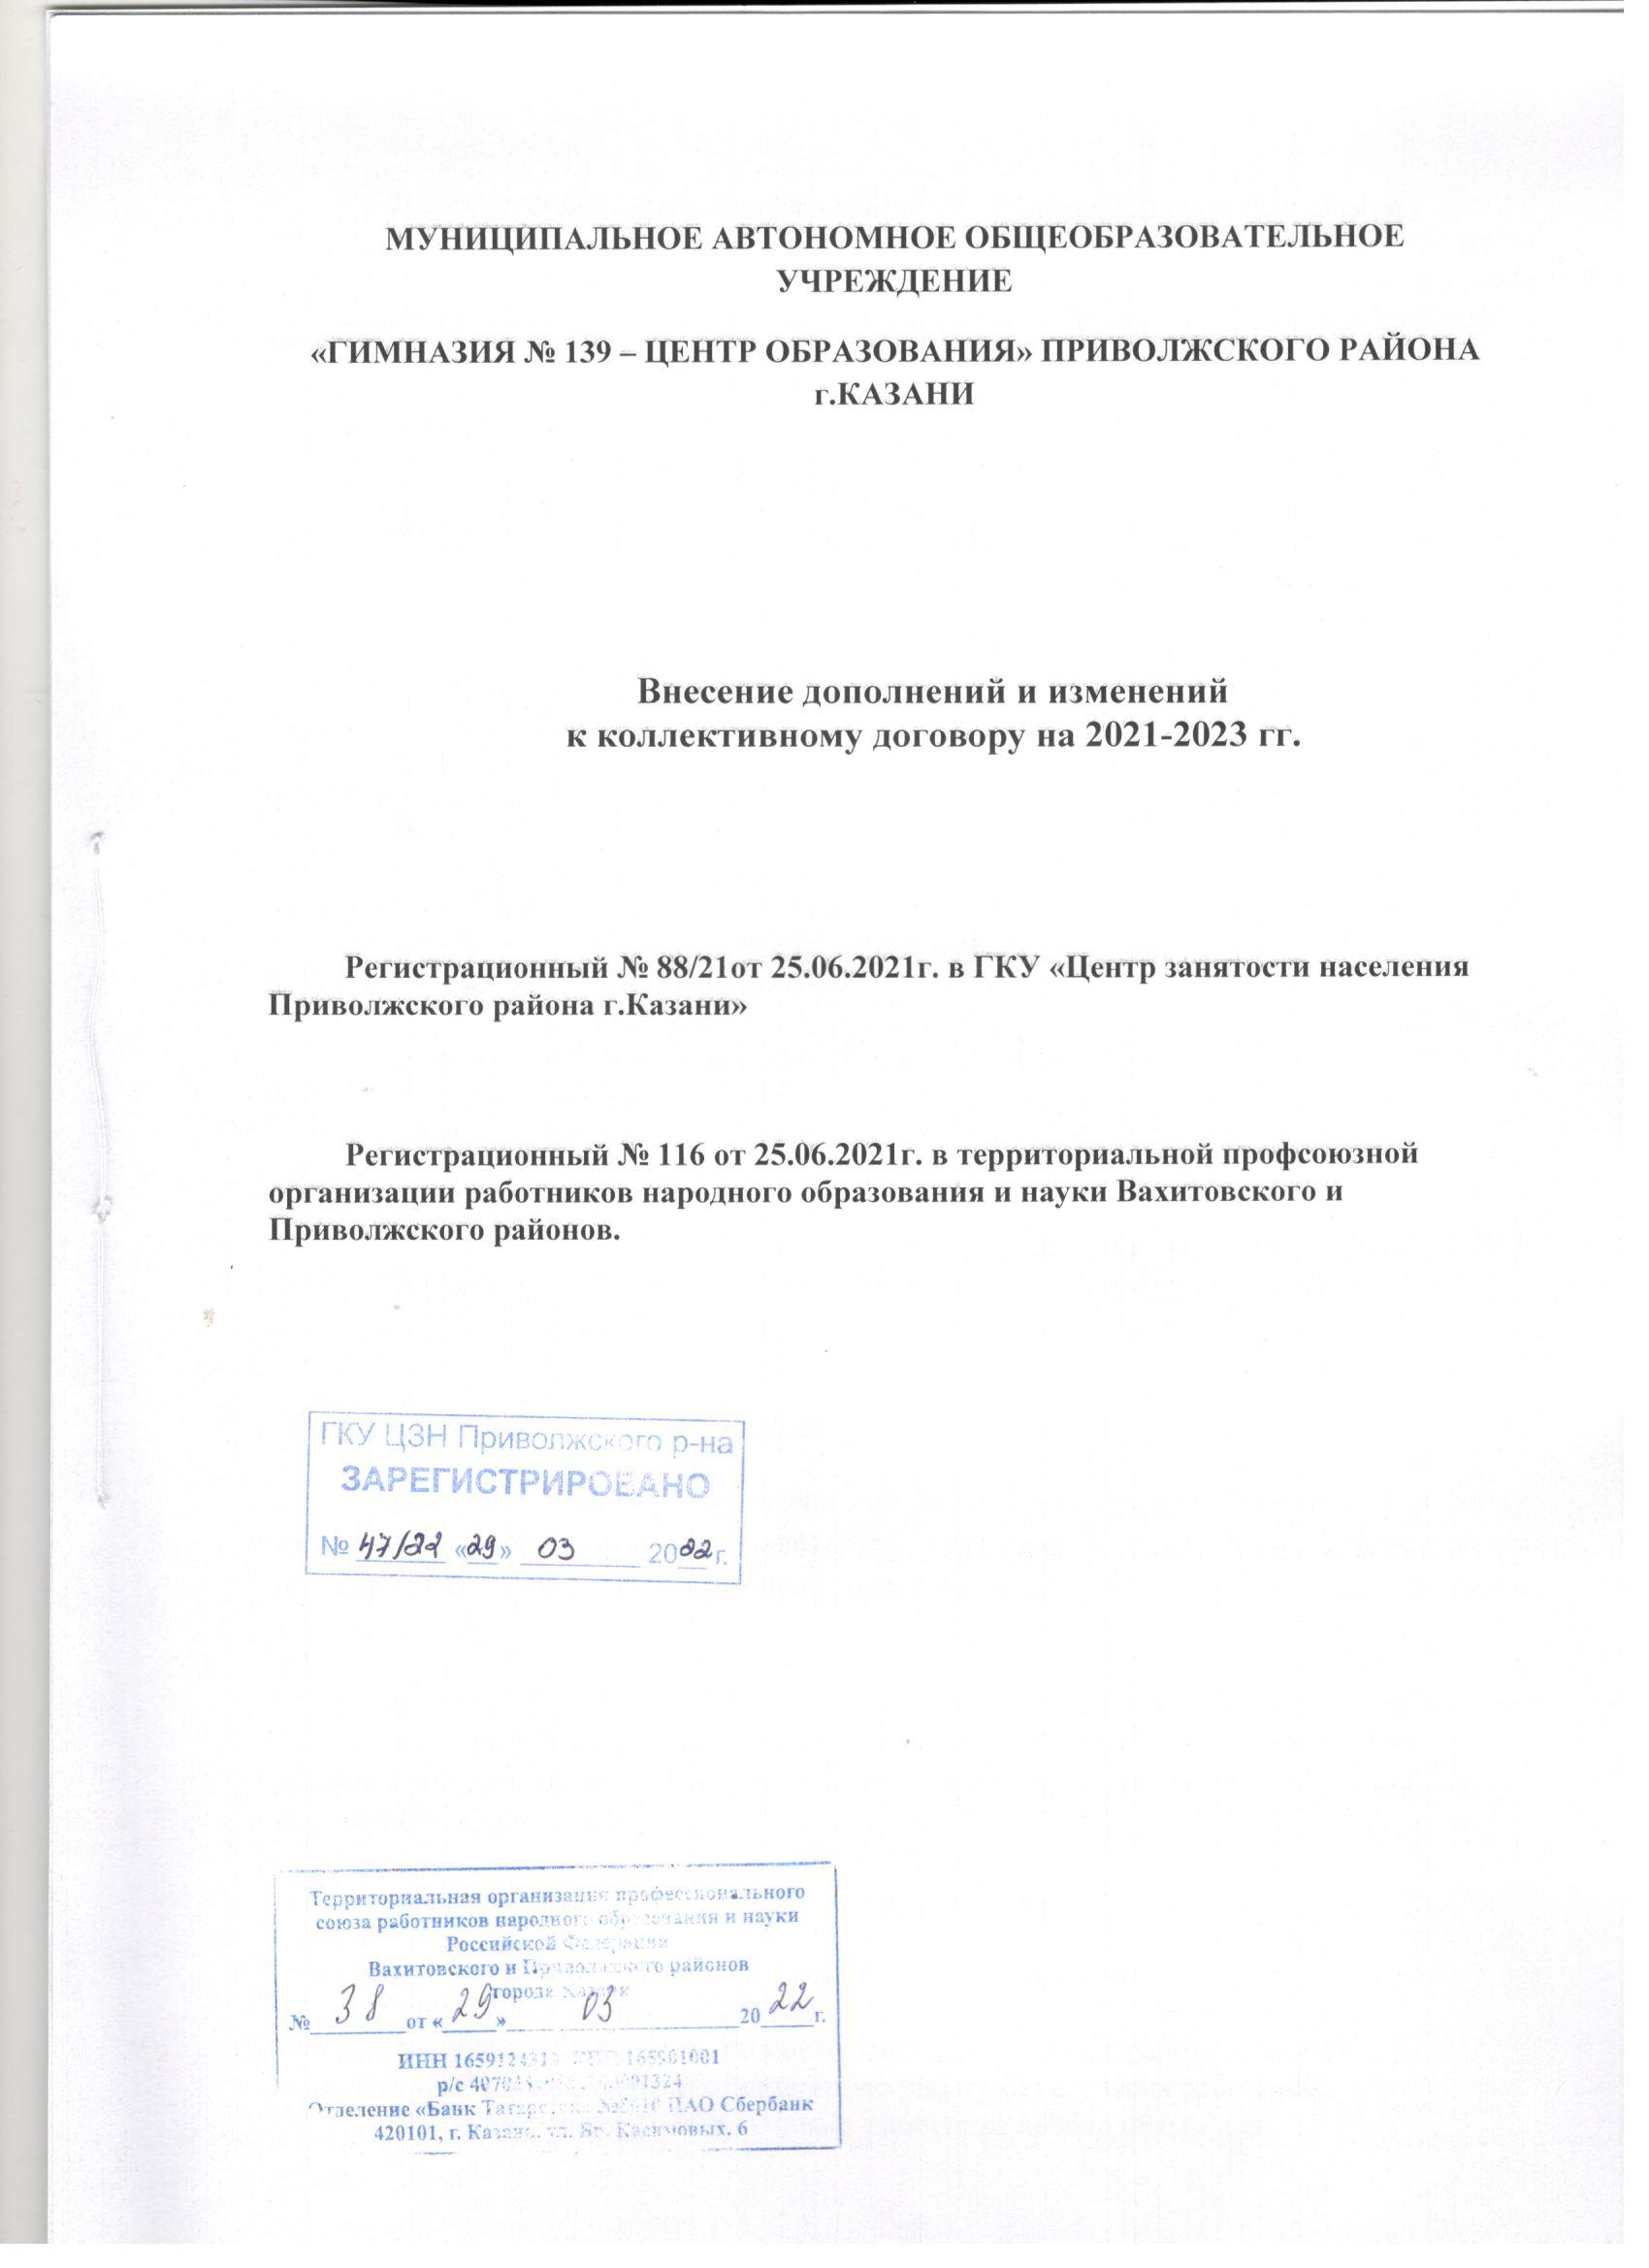

В соответствии с требованиями статьи 44 Трудового кодекса Российской
Федерации, в связи с изменением в законодательной базе в регулировании трудовых отношений Федеральный закон от 06.12.2021 N 406-ФЗ "О внесении изменения в статью 1 Федерального закона "О минимальномразмере оплаты труда", постановлением Кабинета Министров Республики Татарстан №1030 от 30.10.2021, постановлениям Исполнительного комитета г. Казани от 19.01.2022 № 61/02-05-02 «О мероприятиях по совершенствованию организации питания в образовательных учреждения г. Казани, а также внесенных изменений в постановление Исполнительного комитета г.Казани от 03.07.2018 №3854»Об условиях оплаты труда работников муниципальных образовательных организаций г.Казани»от 28.02.2022г №563,а также внесенных изменений и дополнений, в ходе проведенных коллективных переговоров,общего собрания коллектива (от 16.03.2022 № 2 ) стороны пришли к соглашению о внесении в
действующий коллективный договор следующие дополнения и изменения.
Раздел I. Общие положения
Пункт 1.2. изменить наименование:
слова «Республиканский комитет Профсоюза» заменить словами
«Татарстанская республиканская организация Общероссийского Профсоюза образования»,
изложив его в следующей редакции:
-«Отраслевое Соглашение между Министерством образования и науки
Республики Татарстан и Татарстанской республиканской организацией
Общероссийского Профсоюза образования на 2021-2023 годы» (с дополнениями и
изменениями от 10.01.2022 года);
«Соглашение между Управлением образования Исполнительного комитета
муниципального образования города Казани и Татарстанской республиканской
организацией Общероссийского Профсоюза образования на 2021-2023 годы» (с
дополнениями и изменениями от 15.02.2022 года)
Далее в текстеколлективногодоговорачитатьнаименование
«Республиканский комитет Профсоюза» в новой редакции «Татарстанская
республиканская организация Общероссийского Профсоюза образования».

Раздел IV.
Пункт 4.1.7. изложить в следующей редакции:
Режим рабочего времени и времени отдыха педагогических работников и иных работников организации устанавливается трудовыми договорами, должностными инструкциями, правилами внутреннего трудового распорядка в соответствии с трудовым законодательством.
Режим рабочего времени работников в течение недели пятидневная с двумя выходными днями в неделю, а также распределение объёма учебной нагрузки учителей в течение дня (недели), устанавливается правилами внутреннего трудового распорядка, расписанием учебных занятий.
Общим выходным днем является суббота и воскресенье.
Пункт 4.1.10 дополнить абзацами следующего содержания:
- В исключительных случаях, предусмотренных статьей 312.9 Трудового
кодекса Российской Федерации, по инициативе работодателя работник может
быть временно переведен на дистанционную работу без согласия работника.
-В этот период работодатель обеспечивает работника необходимым для
выполнения трудовой функции дистанционного оборудованием, программно-
техническими средствами, средствами защиты информации, производит иное
возмещение, предусмотренное законодательством.
-Условия, срок, список работников, порядок обеспечения выполнения
трудовой функции и иные положения о временном переводе на дистанционную
работу определяется локальным нормативным актом, который принимается с
учетом мнения выборного органа первичной профсоюзной организации.
-Работодатель, при реализации мер по обеспечению вакцинации против
COVID-19, имеет право осуществлять временный перевод работника на
дистанционную работу или, в случае невозможности перевода,
отстранить от работы без сохранения заработной платы.
Пункт 4.1.28 дополнить абзац 3 предложением следующего содержания:
-после слов "отцу, воспитывающему ребенка в возрасте до
четырнадцати лет без матери ", дополнить словами "работнику,
осуществляющему уход за членом семьи или иным родственником,
являющимися инвалидами I группы " (ФЗ-373 от 19.11.2021 «Об изменениях в
статью 263 ТК РФ»)дополнить абзац следующего содержания:
-Указанный отпуск по письменному заявлению работника может быть
присоединен к ежегодному оплачиваемому отпуску или использован отдельно
полностью либо по частям. Перенесение этого отпуска на следующий рабочий год
не допускается.
Раздел V. Оплата и нормирование труда.
1 О внесении изменений и дополнений в даты действия следующихдокументов в пункте 5.3.
- Постановление КМ РТ от 30.10.2021 г. №1030 «О внесении изменений в
отдельные постановления Кабинета Министров РТ» пункт 3
Раздел VI.Условия и охрана труда.
Пункт 6.2.15. дополнить
после слов «своевременное расследованиенесчастных случаев» словами «включая микроповреждения в установленномпорядке» (Приказ Министерства труда и социальной защиты РоссийскойФедерации от 15.09.2021 г. №632н «Рекомендации по учету микроповреждений(микротравм) работника» )
Раздел VII. Социальные гарантии и меры социальной поддержки
Пункт 7.2.2. «Предоставлять работникам образования оплачиваемые свободные дни по следующим причинам» дополнить предложением следующего содержания:
- «вакцинация работника против короновирусной инфекции (CIVID-19) –два
рабочих дня» (Основание: Письмо Российской трехсторонней комиссии по
регулированию социально – трудовых отношений от 29 октября 2021 г. №П24-
77442РТК).
«При предоставлении двух оплачиваемых дополнительных
рабочих дней отдыха работнику, проходящемувакцинацию против новойкороновирусной инфекции в особых условиях эпидобстановки, необходимопредоставление работника заявление об освобождения от работы не менее чем за 3 днядо даты вакцинации». Предусмотреть первый день отдыха - в день вакцинации, второйдень – следующий за днем вакцинации.
Присоединение к ежегодному отпуску работника, проходящему вакцинацию
против новой короновирусной инфекции в особых условиях эпидобстановки, двух
оплачиваемых дополнительных рабочих дней не допускается.

Пункт 7.2.3. дополнить предложением следующего содержания:
-«профсоюзный бонус к пенсии (негосударственное пенсионное обеспечение
членов Профсоюза –работников бюджетной сферы образования Республики
Татарстан)»

В приложениях коллективного договора:
Приложение 1. Правила внутреннего трудового распорядка:
Пункт 3.1.2 изложить в следующей редакции: В гимназии устанавливается 5-дневная рабочая неделя с двумя выходными днями – суббота, воскресенье.
Пункт 3.2.3.1. изложить в следующей редакции: К педагогическим работникам настоящего раздела относятся педагогические работники следующих должностей: педагоги-организаторы, социальные педагоги, педагоги-психологи.
Педагогическим работникам, вышеуказанных должностей, устанавливается сокращенная продолжительность рабочего времени не более 36 часов в неделю, 5-дневная рабочая неделя с двумя выходными днями – суббота, воскресенье.
Пункт 3.2.2.4. изложить в следующей редакции: Педагогическим работникам, ведущим учебную нагрузку, устанавливается сокращенная продолжительность рабочего времени (нормы часов педагогической работы за ставку заработной платы) не более 36 часов в неделю, 5-дневная рабочая неделя с двумя выходными днями – суббота, воскресенье.
В зависимости от должности и (или) специальности педагогическим работникам, продолжительность рабочего времени или нормы часов педагогической работы за ставку заработной платы устанавливается в соответствии с постановления Кабинета Министров Республики Татарстан от 31.05.2018 № 412 «Об условиях оплаты труда работников государственных образовательных организаций Республики Татарстан».
Приложение №4 «Положение об оплате труда работников».
Глава I. «Общие положения». Включить ссылку на Постановление КМ РТ от
30.10.2021 г. №1030 «О внесении изменений в отдельные постановления Кабинета
Министров РТ»
Глава II. «Определение базовых окладов работников».
Пункт 4.4.1 изложить в следующей редакции.
Определение базовых окладов работников общеобразовательной организации,действующих с 1 января 2022 года устанавливается в следующих размера:
Профессионально-квалификационная группа должностей педагогических работников (таблица 2)
Таблица 2
Квалификационный уровень | Наименование должности | Размер базового оклада в месяц, рублей
 |  | Основное общее образование, среднее общее образование | Среднее профессиональное образование по программам подготовки специалистов среднего звена, неполное высшее | Высшее профессиональное образование, подтверждаемое присвоением лицу, успешно прошедшему аттестацию, квалификации «бакалавр», «магистр» или «дипломированный специалист»
Первый квалификацион  ный уровень | Секретарь учебной части | 13617 | 13890 | -
Второй квалификационный уровень
Второй квалификацион  ный уровень | Педагог дополнительного образования | - | 14487 | 16720
 | Педагог-организатор | - | 14487 | 16720
 | Социальный педагог | - | 14487 | 16720
Третий квалификационный уровень
 | Педагог-психолог | - | 14493 | 16732
 | Воспитатель |  | 14493 | 16732
 | Методист | - | - | 16732
Четвертый квалификационный уровень
 | Преподаватель | - | 14495 | 16736
 | Преподаватель-организатор основ безопасности жизнедеятельности | - | 14495 | 16736
 | учитель | - | 14495 | 16736

Пункт 4.4.2 изложить в следующей редакции. Базовые оклады работников профессиональных квалификационных групп должностей работников искусства устанавливается следующих размерах, которые указаны в таблице 3:
Таблица 3.
Наименование должности |  |  | Размер базового оклада в месяц, рублях
 | Основное общее образование, среднее общее образование |  | Среднее профессиональное образование по программам подготовки специалистов среднего звена, неполное высшее образование | Высшее профессиональное образование , подтверждаемое присвоением лицу, успешно прошедшему аттестацию, квалификации «бакалавр», «магистр» или «дипломированный специалист»
Библиотекарь | 14726 |  | 15737 | 18237
 |  | Профессиональная квалификационная группа «должности руководящего состава»
Заведующий отделом (сектором) библиотеки | - |  | 16937 | 19537

Включить пункт 4.4.3
Размер базовых окладов и выплат стимулирующего характера руководителей общеобразовательных организаций.
Таблица 4
Группа по оплате труда руководителя | Значение объемных показателей(численность обучающихся, воспитанников по состоянию на начало учебного года), человек | Базовый оклад, рублей | Выплаты стимулирующего характера, рублей
1 | 2 | 3 | 4
8 | 801-1000 | 40 000 | 8 000
9 | 1001-1200 | 41 000 | 10 000

Включить пункт 4.4.4
Базовые оклады заработной платы работников образования в организации дополнительного образования устанавливается в следующих размерах:
Таблица 5
Квалификационный уровень | Наименование должности | Размер базового оклада в месяц, рублей
 |  | Основное общее образование, среднее общее образование |  | Среднее профессиональное образование по программам подготовки квалифицированных рабочих, служащих, среднее профессиональное образование по программе подготовки специалистов среднего звена, неполное высшее | Высшее профессиональное образование, подтверждаемое присвоением лицу, успешно прошедшему аттестацию, квалификации «бакалавр», «магистр» или «дипломированный специалист»
Первый квалификационный уровень
Первый квалификацион  ный уровень | Секретарь учебной части | 13617 |  | 13890 | -
Первый квалификацион  ный уровень | Музыкальный руководитель | - |  | 14480 | 16700
Второй квалификационный уровень
Второй квалификацион  ный уровень | концертмейстр | - |  | 14487 | 16720
Третий квалификационный уровень
 | Педагог-психолог |  | - | 14493 | 16732
Четвертый квалификационный уровень
 | Преподаватель |  | - | 14495 | 16736

Включить пункт 4.4.5
Базовые оклады работников профессиональных квалификационных групп общеотраслевых профессии рабочих, рабочих культуры, искусства, общеотраслевых должностей руководителей, специалистов и служащих образования в организации Республики Татарстан:
Таблица 6
Квалификационный уровень | Размер базового оклада в месяц, рублей
Профессионально-квалификационная группа «Общеотраслевые профессии рабочих первого уровня»
Первый квалификационный уровень | 13617
Второй квалификационный уровень | 13815
Профессионально-квалификационная группа «Общеотраслевые профессии рабочих второго уровня»
Первый квалификационный уровень | 13956
Второй квалификационный уровень | 14130
Третий квалификационный уровень | 14308
Четвертый квалификационный уровень | 14839
Включить пункт 4.4.6
Базовые оклады работников профессиональных квалификационных групп общеотраслевых должностей руководителей, специалистов и служащих образовательных организации Республики Татарстан:
Таблица 6
Квалификационный уровень | Размер базового оклада в месяц, рублей
Профессионально-квалификационная группа «Общеотраслевые должности служащих первого уровня»
Первый квалификационный уровень | 13617
Второй квалификационный уровень | 13815
Профессионально-квалификационная группа «Общеотраслевые должности служащих второго уровня»
Первый квалификационный уровень | 13956
Второй квалификационный уровень | 14130
Третий квалификационный уровень | 14308
Четвертый квалификационный уровень | 14535
Пятый квалификационный уровень | 14721
Профессионально-квалификационная группа «Общеотраслевые должности служащих третьего уровня»
Первый квалификационный уровень | 14911
Второй квалификационный уровень | 15104
Третий квалификационный уровень | 15301
Четвертый квалификационный уровень | 15502
Пятый квалификационный уровень | 15728
Профессионально-квалификационная группа «Общеотраслевые должности служащих четвертого уровня»
Первый квалификационный уровень | 16640
Второй квалификационный уровень | 16840
Третий квалификационный уровень | 17040
Включить пункт 4.4.7.
С 1 января 2022 года установить выплаты за интенсивность труда работникам, входящим в профессиональные квалификационные группы общеотраслевых профессий рабочих по должности «повар», «подсобный рабочий» и общеотраслевых должностей руководителей, специалистов и служащих по должностям «заведующий

